SQL 技能：怎么从数据库里把数据问出来
这篇是写给 FDE 和非技术岗同事的。目标不是让你成为数据库工程师，而是当客户说“帮我拉一下上个月的数据”“这个表里有多少条”“我想看某个科室的用量”时，你能自己动手把数据问出来，或者至少能和研发、DBA 把需求说清楚。
SQL（读作“sequel”或“S-Q-L”）是和数据库打交道的语言。绝大多数业务系统的数据最后都躺在数据库的表里，SQL 就是你去问它“给我看看”的那句话。
下面这张图把这篇要讲的东西先串一遍——一句中文需求，怎么一步步变成一条 SQL，再从数据库把结果问回来：
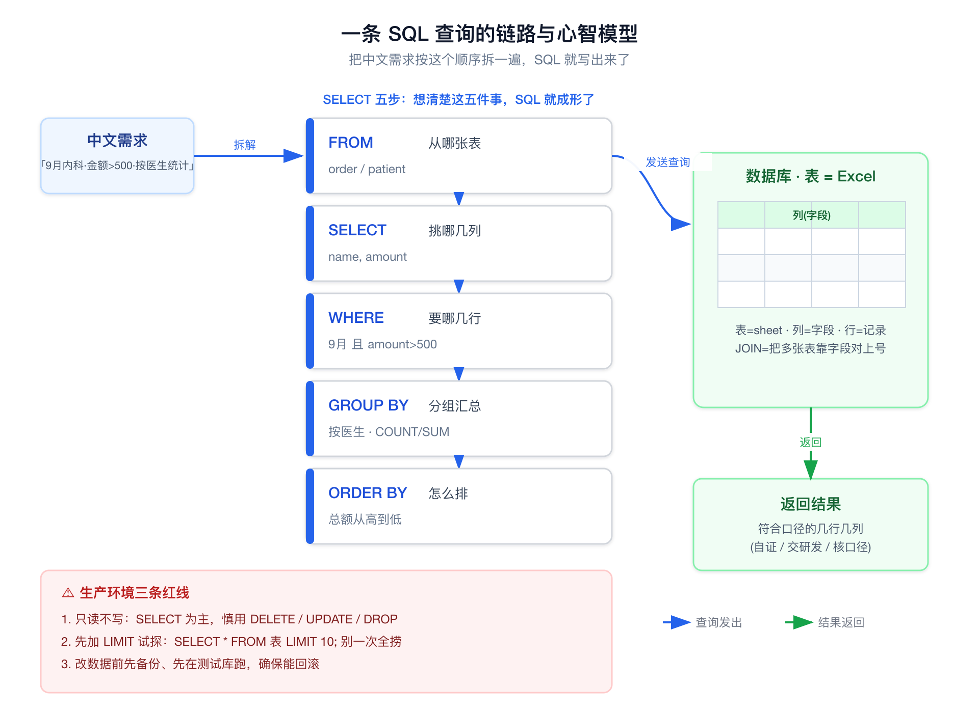

先记住一个画面：表就是 Excel
把数据库想成一堆 Excel 表：
- 每张**表（table）**就是一个 sheet，比如 patient（病人）、order（订单）、visit（就诊记录）。
- 每一**列（column）**是一个字段，比如姓名、科室、金额、时间。
- 每一**行（row）**是一条记录，比如“张三，内科，320 元，9 月 3 日”。
SQL 干的事，本质就是：从哪张表、挑哪几列、要哪几行、怎么排、怎么汇总。 想清楚这五件事，SQL 就写出来了。

最常用的一句：SELECT
查数据只用一个动词：SELECT（选出）。骨架长这样：
SELECT 列名
FROM 表名
WHERE 条件
ORDER BY 排序列;
举几个例子：
-- 看 patient 表里所有列的全部数据(* 表示所有列)
SELECT * FROM patient;
-- 只看姓名和科室两列
SELECT name, department FROM patient;
-- 只看内科的病人
SELECT name, department FROM patient WHERE department = '内科';
-- 按就诊时间从新到旧排
SELECT name, visit_time FROM patient ORDER BY visit_time DESC;
要点：
- SELECT 后面写你要看哪几列，* 是“全部列”。
- FROM 写从哪张表。
- WHERE 是筛选条件，没有它就是“全都要”。
- 结尾的分号 ; 表示这句话说完了。

WHERE：把范围框出来
WHERE 是最容易出错、也最值钱的一句。常见写法：
WHERE department = '内科' -- 等于
WHERE amount > 500 -- 大于
WHERE amount BETWEEN 100 AND 500 -- 区间(含两端)
WHERE department IN ('内科', '外科') -- 属于其中之一
WHERE name LIKE '张%' -- 姓张的(% 是通配符,匹配任意多个字)
WHERE visit_time >= '2026-09-01' -- 9 月 1 日及以后
WHERE department = '内科' AND amount > 500 -- 同时满足
WHERE department = '内科' OR department = '外科' -- 满足其一
几个容易踩的坑：
- 文本要加引号，数字不加：'内科' 要引号，500 不要。
- 时间也是文本，通常写成 '2026-09-01'；比较日期区间时想清楚是否含当天。
- AND 和 OR 混用时加括号，否则容易算错范围：WHERE (a OR b) AND c。
- 判断“空”不能用 = NULL，要用 IS NULL / IS NOT NULL。

数数和汇总：COUNT / SUM / 分组
客户问得最多的其实是“有多少”“一共多少钱”“各科室分别多少”，这类靠聚合函数加分组：
-- 一共多少条病人记录
SELECT COUNT(*) FROM patient;
-- 内科有多少病人
SELECT COUNT(*) FROM patient WHERE department = '内科';
-- 订单总金额、平均金额
SELECT SUM(amount), AVG(amount) FROM `order`;
-- 每个科室各有多少病人(这就是"各科室分别多少")
SELECT department, COUNT(*) AS 人数
FROM patient
GROUP BY department
ORDER BY 人数 DESC;
要点：
- COUNT(*) 数行数，SUM() 求和，AVG() 平均，MAX()/MIN() 取最大最小。
- 想“按某个维度分别看”就用 GROUP BY 那个维度。中文说“按科室、按月份、按医生”，基本都对应 GROUP BY。
- AS 人数 是给这一列起个好看的别名，纯为了结果好读。

跨表：数据不在一张表里怎么办
真实系统里数据是拆开存的。比如订单表 order 里只有 patient_id，病人姓名在 patient 表。想同时看到“谁、买了多少”，就要把两张表连起来（JOIN）：
SELECT patient.name, order.amount
FROM `order`
JOIN patient ON order.patient_id = patient.id;
ON order.patient_id = patient.id 是在说“两张表靠这个字段对上号”。这一步你不一定要会写，但要能听懂研发说“这个要关联病人表”——意思就是数据分散在多张表，得 JOIN。

进阶概念：视图 / 存储过程 / 触发器
前面讲的都是你自己敲一句 SQL 去问数据。但真实系统里，研发和 DBA 会把常用的 SQL“提前封装”起来，反复使用。评审、对接、看数据库设计文档时，你一定会碰到这三个词。你不用会写，但要听懂它们各自是什么、解决什么问题、有什么坑。
先记住一句话区分它们：
- 视图：一条存起来的查询——把复杂查询取个名字，以后当成一张表来用。
- 存储过程：一段打包好的、可以带逻辑的 SQL 程序——你喊一声名字，它就把一串操作跑完。
- 触发器：一个数据一变就自动触发的动作——你没主动喊它，它自己在背后跑。

视图（VIEW）：存起来的查询，当成表来用
假设“9 月内科、金额大于 500、关联了病人姓名的订单”这个查询，好多报表都要用。每次都重写又长又容易错。于是 DBA 把它存成一个视图，取名 v_内科大额订单：
-- 定义一次(DBA 做)
CREATE VIEW v_内科大额订单 AS
SELECT patient.name, order.amount, order.doctor
FROM `order` JOIN patient ON order.patient_id = patient.id
WHERE order.department = '内科' AND order.amount > 500;
-- 以后谁都可以像查表一样查它(你用)
SELECT * FROM v_内科大额订单;
比方：视图就像 Excel 里存好的一个“筛选+透视”视图，你不用每次重设筛选条件，点开就是结果。
对 FDE 的意义：
- 视图本身不存数据，它只是“一条查询的快捷方式”，每次查它都是实时去底层表算。所以底层表变了，视图结果也跟着变。
- 好处是统一口径——大家都查同一个视图，就不会各写各的 SQL 把“就诊量”算出三个数。
- 评审报表时可以问：这个数是从哪个视图来的？视图的口径（WHERE 条件）对不对？ 口径错了，所有用这个视图的报表全错。

存储过程（PROCEDURE）：打包好的一串操作
有些事不是一句 SQL 能干完的，而是“一连串步骤 + 一点判断逻辑”。比如“月底结算”：先汇总本月订单 → 写入结算表 → 更新账户余额 → 记一条日志。DBA 把这一串打包成一个存储过程，取名 sp_月末结算：
-- 喊一声名字，它把里面那一串操作全跑完
CALL sp_月末结算('2026-09');
比方：存储过程像微波炉的“一键解冻”按钮——里面其实是“先中火 2 分钟、再低火 1 分钟、停 30 秒”一整套流程，但你只需要按一个键。
对 FDE 的意义：
- 存储过程里藏着业务逻辑。很多老系统（尤其医疗、金融）大量业务规则不在代码里，而在存储过程里。你排查“这个数怎么算出来的”，答案可能就在某个存储过程里，得让研发/DBA 把它翻出来看。
- 它是会改数据的（写入、更新），不是只读。所以它不像视图那么“安全”，调用它前要清楚它会动哪些数据。
- 迁移、改造老系统时，散落在存储过程里的业务逻辑是最大的坑——容易被漏掉、没人说得清。评审时值得专门问一句：关键业务逻辑有多少在存储过程里？

触发器（TRIGGER）：数据一变就自动跑
触发器是“埋在表上的自动机关”：只要某张表发生了增/删/改，它就自动触发一段动作，不用任何人主动调用。
比如“只要 order 表新增一条订单，就自动往 order_log 表写一条审计日志”：
-- 埋好之后就不用管了,每次插入订单它自动跑
CREATE TRIGGER trg_订单审计
AFTER INSERT ON `order`
FOR EACH ROW
INSERT INTO order_log(order_id, action, at) VALUES (NEW.id, '新增', NOW());
比方：触发器像装在门上的感应灯——你没去按开关，只要有人推门（数据变动），灯就自己亮（动作自动发生）。
对 FDE 的意义（这是最容易“见鬼”的地方）：
- 触发器是隐形的。你明明只插了一条订单，结果另一张表也莫名其妙多了数据、某个字段被自动改了——多半是背后有触发器在跑。排查“数据怎么自己变了”，一定要问一句：这张表上有没有触发器？
- 它会让“简单操作”产生连锁反应，也可能拖慢性能（每插一条都触发一堆动作）。
- 好处是能自动保证一些规则（审计、同步、校验），但难维护、难调试，很多团队现在更倾向于把这类逻辑放在应用代码里，而不是触发器里。

一张表记住三者的区别
概念 | 是什么 | 谁来触发 | 会改数据吗 | FDE 最该问
视图 VIEW | 存起来的查询 | 你主动查 | 否（只读） | 口径对不对、大家是否都用它
存储过程 PROCEDURE | 打包的一串操作 | 你主动 CALL | 是 | 业务逻辑是不是都藏在里面
触发器 TRIGGER | 表变动时的自动动作 | 数据一变自动跑 | 是 | 数据“自己变了”是不是它干的

一句话：视图帮你“看得省事”，存储过程帮你“做得省事”，触发器帮你“自动做”——但后两个都会改数据，触发器还是隐形的，排查数据问题时别忘了它。

FDE 该怎么用这项技能
日常你会遇到三种场景：
- 自己拉个小数，验证一下。比如上线后想确认“昨天真的有 30 个人用了”，一句 SELECT COUNT(*) ... WHERE ... 就能自证，不用等研发。
- 把需求说清楚给研发/DBA。与其说“帮我看看数据”，不如说“我要 9 月内科、金额大于 500 的订单，按医生分组统计条数和总金额”——这句话几乎就是 SQL，研发一秒就懂。
- 看懂别人给的 SQL。评审报表、核对口径时，能读懂 WHERE 和 GROUP BY，就能发现“他把 9 月算成了 8 月 31 日到 9 月 29 日”这类口径错误。

三条安全红线(务必记住)
在生产环境动 SQL 之前，先记住：
- 只读不写。你要的几乎都是 SELECT。看到 DELETE（删）、UPDATE（改）、DROP（删表）这类词，除非你非常清楚在做什么，否则不要执行——一句 DELETE FROM patient; 能把整张病人表删空。
- 先加 LIMIT 试探。数据量大时，先 SELECT * FROM 表 LIMIT 10; 看看长什么样，别一上来就把几百万行全捞出来把系统拖垮。
- 改数据前先备份、先在测试库跑。任何写操作都要先确认有回滚方案，能在测试环境验证就绝不直接上生产。

一句话记忆法
从哪张表（FROM）→ 挑哪几列（SELECT）→ 要哪几行（WHERE）→ 按什么分组汇总（GROUP BY）→ 怎么排（ORDER BY）。 把中文需求按这个顺序拆一遍，SQL 就写出来了。

